先临三维校园招聘简章
- 关于我们
公司官网：www.shining3d.cn
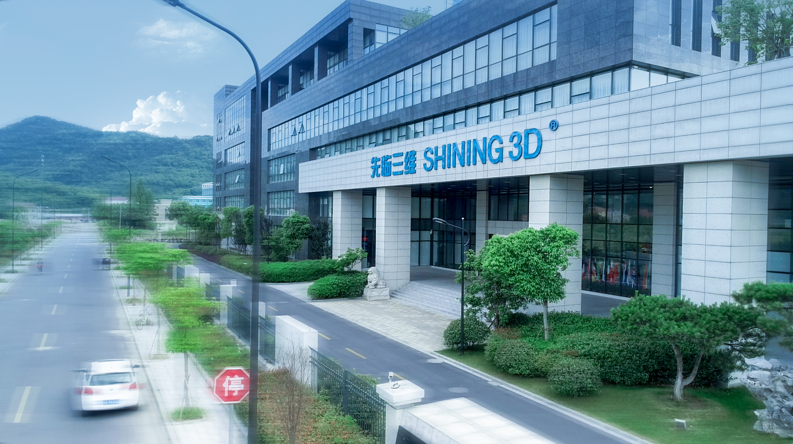
先临三维科技股份有限公司成立于2004年12月3日， 2014年8月8日在新三板挂牌(证券代码: 830978)。先临三维致力于成为具有全球影响力的3D数字技术企业，推动高精度3D数字技术的普及化应用。
▲公司3D产业园外景
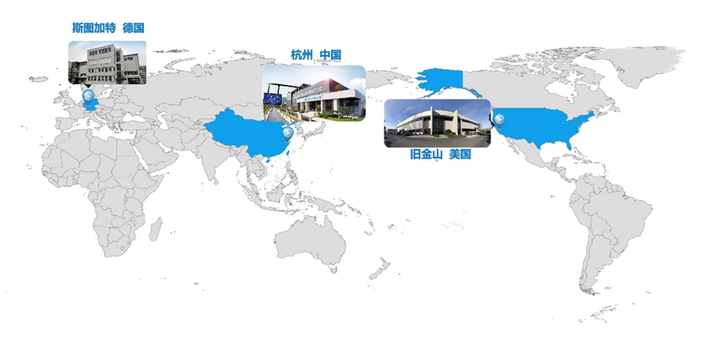
公司总部设于杭州，在成都、天津、德国斯图加特、美国旧金山等地设有子公司。

▲公司的海外分支机构
先临三维是全球为数不多的拥有自主研发的“从3D数字化到智能设计到3D打印直接制造”的软硬件一体化产品解决方案的科技创新企业，公司技术解决方案应用于齿科医疗，高端制造，消费&教育等领域，实现3D数字化设计、个性化制造与高精度全尺寸检测，帮助用户提高效率、增强品质、降低损耗。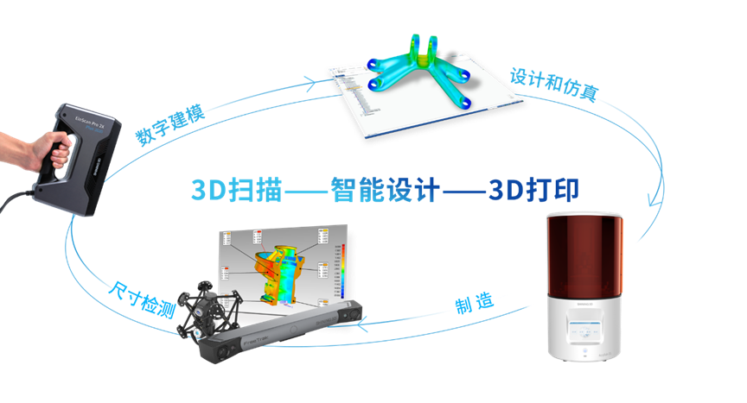
▲智能制造解决方案
公司自主研发了多项3D领域核心技术,建有省级重点企业研究院，是我国“白光三维测量系统”行业标准牵头起草单位。拥有员工近700人，研发技术人员占公司总人数30%。其中博士硕士占比三分之一，拥有多名教授级国家级专家。连续多年申报国家重点研发项目，拥有数百项知识产权，近百项软件著作权完成登记。
公司连续多年高比例研发投入，每年研发投入超过营收20%。

- 官宣视频
▲扫码观看
- 官方公众号平台

先临三维数字化与3D打印 先临三维数字化齿科
- 招聘岗位速览
- 软件研发类：
三维重建算法工程师（杭州/成都）
网格处理算法工程师（杭州）
深度学习算法工程师 （杭州）
3D打印算法工程师 （杭州）
SLAM算法工程师 （杭州）
三维模型设计算法工程师（杭州）

机器视觉算法工程师（天津）
C++开发工程师 （杭州/成都/天津）
嵌入式软件开发工程师（杭州/天津/成都）
前端开发工程师 （杭州）
Golang后端开发工程师 （杭州）

- 硬件研发类 其它研发类
软件测试工程师（杭州）
硬件测试工程师（杭州）
材料测试工程师（杭州）
交互设计师 （杭州）
产品经理储备岗（杭州）
研发项目管理储备岗（杭州）

电子硬件开发工程师（杭州/成都）
驱动开发工程师（杭州/成都）
FPGA开发工程师（杭州/成都）
机械结构设计开发工程师（杭州）
材料（配方）工程师（杭州）
3D打印应用工程师（杭州）
中试结构工程师（杭州）
中试电子工程师（杭州）

- 销售&技术支持&市场类：
内容运营专员（杭州）
线上推广专员（杭州）
市场营销专员（杭州）
视频剪辑师（杭州）
视觉设计师（杭州）

海外销售工程师 （杭州）
销售工程师 （杭州）
技术支持工程师 （杭州/东莞/北京/天津）
海外技术支持工程师（杭州）
数据分析师（杭州）

3D打印材料开发主管
三维渲染开发工程师
电子硬件工程师；

- 供应链&职能类：
出口报关专员（杭州）
进口报关专员（杭州）
采购工程师（杭州）
工艺工程师（杭州）
计划物控专员（杭州）
资产管理员（杭州）
人力资源专员（杭州）
海外会计（杭州）
成本会计（杭州）
科技发展专员（杭州）
商务专员（杭州）
客服（杭州）

- 管培生类：
管培生（供应链方向）
管培生（人力资源方向）
管培生（经管方向）
管培生（市场营销方向）
管培生（研发方向）

- 校招流程

- 网申通道

（扫描二位码可查看岗位详情投递简历）

- 福利待遇及其它
1.津贴：提供中餐补贴、全勤奖津贴、差旅补贴、自驾燃油补贴、（非自驾）滴滴打车福利等；
2.福利：提供社会保险、公积金、带薪休假、年度体检、团建福利等；
3.休假：每周5天工作制，双休，同步国家法定休假，灵活且人性化的考勤制度；
4.办公环境：现代化科技型大楼，中高级物业管理，拥有免费停车场、运动休闲场地、母婴室等，为员工提供良好舒适的办公环境；
5.团队氛围及成长：务实、平等、开放，学习型组织，拥有众多内外部培训机会。

- 联系方式
联系电话：0571-82999503 （张女士）
邮箱：campus@shining3d.com
总部地址：杭州萧山闻堰湘滨路1398号先临三维科技园
除总部外还有其它工作地点：杭州西湖区、成都、天津
先临三维HR官方微信

